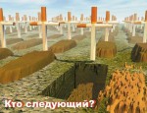
СИГАРЕТЫ УБИВАЮТ
Ежегодно в третий четверг ноября по инициативе Международного союза по борьбе с раком проводится День некурения

Никотиновая зависимость
Никотин – быстродействующий наркотик, бесцветное, маслянистое вещество, содержащееся в табаке и вызывающее у курильщика зависимость. Этот наркотик вызывает самое быстрое привыкание из всех известных человечеству веществ, чтобы пристраститься к нему, может потребоваться лишь одна сигарета.

КУРИТЬ ИЛИ НЕ КУРИТЬ?
БЫТЬ ЗДОРОВЫМ ИЛИ БОЛЬНЫМ

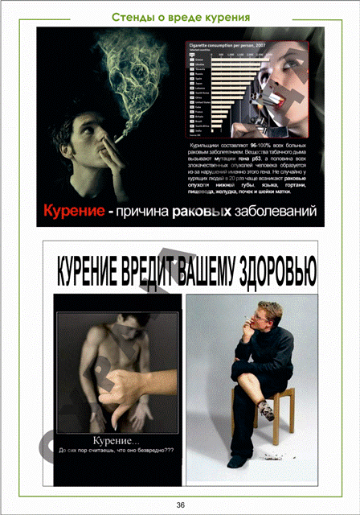
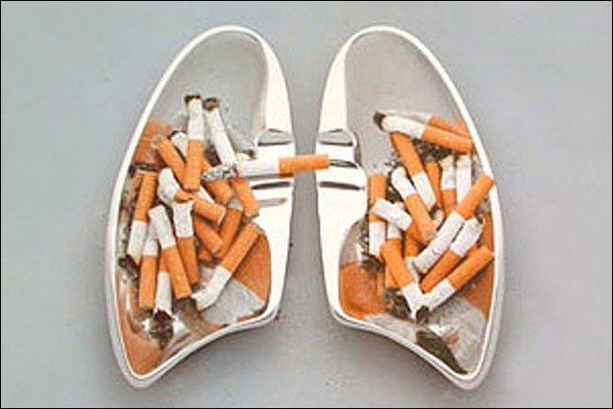
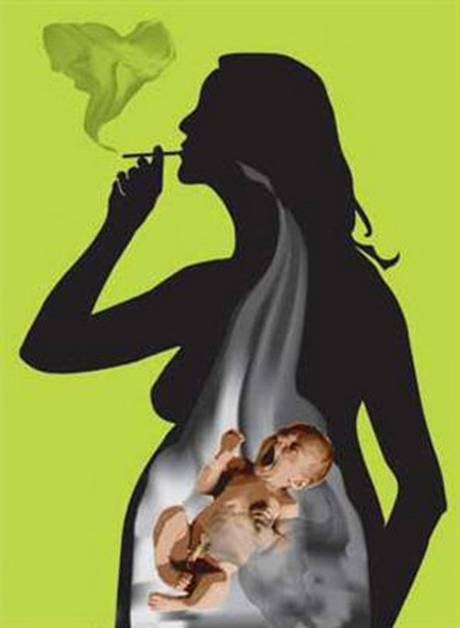
ОТКАЗАТЬСЯ ОТ КУРЕНИЯ
ЗНАЧИТ ИЗБАВИТЬСЯ ОТ ВНЕЗАПНОЙ СМЕРТИ



ВРЕД КУРЕНИЯ
Пачка сигарет в день – это около 500 рентген облучения за год! Температура тлеющей сигареты 700-900 градусов! Легкие курильщика со стажем – черная, гниющая масса. После затяжки никотин попадает в головной мозг через 7 секунд. Никотин вызывает спазм сосудов, отсюда нарушение питания тканей кислородом. Вред курения еще и в том, что появляется неприятный запах изо рта, желтеют зубы, воспаляется горло, краснеют глаза от постоянного раздражения дыма… рак легких, туберкулез легких, злокачественные опухоли, сосудистые заболевания.
